Geschichten:
--------------------
Aus dem alten Berlin
Mit bildern, Hinweisen und einem Gedicht.
Aus jener Zeit um 1880
Von Peter Leitheim
Nr. 2
www.leitheimGedichte de.

Im alten Berlin gab es damals noch das Trockenwohnen,
in Neubauten, die oft noch sehr feucht waren.
Wohnraum war knapp und die Mieten oft zu hoch.
Lungen- und Atemwegserkrankungen waren oft die Folge davon.

Die verhinderte Opern Diva,
beim Hausarzt
-------------
Ne, ne, ne Freulein Charlotte
so können sie unmöglich
in der neuen Oper die lustige Witwe singen!
Ihre Lunge rasselt ja lauter
als der Schnellzug nach Dresden!

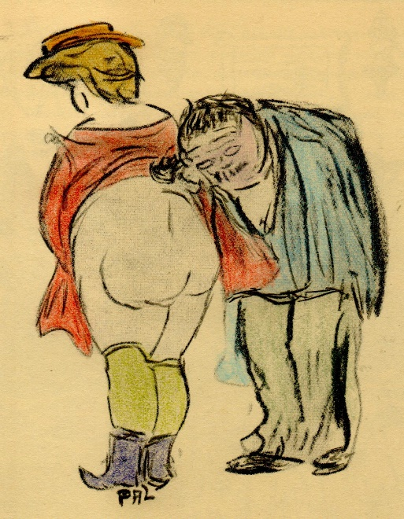
Sie hätte gern gesungen
der Dr. der sagt nein!
Es rasselt laut die Lunge
kein Ton - der klar rein!

